S.C. EUR PALETI S.R.L.
AMBALAJE
550123 Sibiu Str.Tractorului 24
RO 13664922, J32/13/2001
din
Tel./Fax 0369 816326
E-mail : eur_paleti@yahoo.com
Mobil: 0741 540622; 0720 774737
www.ambalajedecarton.ro

Ne-am propus reducerea cheltuielilor de transport si optimizarea volumelor ocupate de materialelor de paletizare si din 2003 producem paleti din hartie. Este un produs mai nou, testat cu succes pe piata SUA, ce poate inlocui cu succes actualul EUR palet din lemn.
Suporta aceeasi greutate ca si paletii din lemn, sunt mult mai ieftini si usori, ocupa un volum mult mai mic(intr-un camion intra 450 paleti EUR din lemn sau 2750 paleti din carton), nu au colturi ascutite, cuie sau capse, si respecta toate cerintele solicitate la export.
Se pot executa la orice dimensiuni, indiferent de cantitate.
Venim in intampinarea nevoilor Dvst. prin oferirea pretului corect; proiectand paletii in functie de dimensiunile si greutatea produselor Dvst. valorificati la maxim volumul in cazul transportului si depozitarii. Pentru o mai mare flexibilitate si rapiditate in cazul livrarii de mostre sau colete de dimensiuni mari, producem picioare autoadezive.
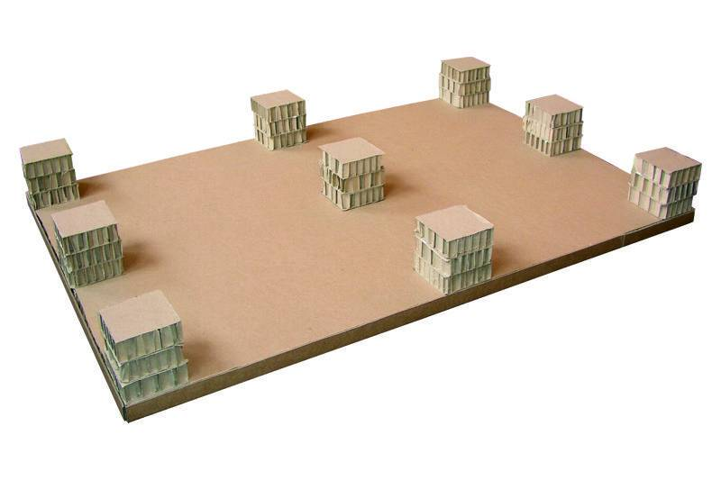
Spre exemplificare, va oferim preturile paletilor din carton pentru dimensiunile cele mai uzuale: Dimensiuni Pret(Euro)
EUR palet 1200x800x45 0,97
-//- 1200X800x95 1,689 HALF palet 800x600x45 0,68
IKEA palet 2000x800x45 2,494

Acest produs se preteaza la stivuirea pe mai multe randuri a paletilor in camion, datorita dimensiunilor si greutatii mult reduse. In plus, dispare pericolul deteriorarii marfii de jos, deoarece picioarele acestora nu continan cuie. Astfel, se elimina cheltuiala cu placile din PAL folosite ca protectie. Prin faptul ca este reciclabil iar din acelasi m3 de lemn se obtin de 30 de ori mai multi paleti de hartie decat clasicii paleti din lemn, este un produs prietenos cu natura, avand acelasi circuit de reciclare cu ambalajele din carton.
Preturile sunt Franco-Sibiu si nu includ TVA.
La solicitarea clientului, executam transportul la sediul acestuia.

Cu stima,
Marius Zamfir 01. 07. 2011

